«Сохранить здоровье «здоровых» - сохранить здоровье нации».

Центр здоровья - это национальный проект "Здоровье" - важный шаг к доступной, бесплатной и качественной медицинской помощи".
Жизнь – самое прекрасное, что дано человеку. Бесценны все её мгновения. И каждому из нас хотелось бы как можно дольше радоваться жизни, любоваться красотой окружающей нас природы, смотреть в родные глаза любимых, держать за руку внуков и правнуков, оставаясь при этом активным, работоспособным, жизнерадостным. И чтоб никакие серьёзные болезни не омрачали наших земных радостей. Желаний много, а ключик к их исполнению один – здоровье.
Здоровье… Я – врач-терапевт. Вот уже 37 лет я подбираю ключи к исполнению этого самого сокровенного желания человека – быть здоровым. А жизнь расставляет свои точки над «и»: всё более усложняются экологические условия, растут психоэмоциональные перегрузки. Тревожным сигналом клаксона «Скорой помощи» на нас обрушиваются цифры печальной статистики: по данным ВОЗ, каждый год в мире 2,5 миллиона человеческих смертей происходит из-за причин, связанных с употреблением алкоголя ; в России боле 17% всех смертей вызваны увлечением табачной продукции, а избыточный вес и ожирение приводят к 274 тысячам случаев смерти в год от рака…
Что же получается? Предотвратимые факторы риска уносят больше жизней, чем инфекционные эпидемии, ставя под вопрос здоровье нации?! А как же наше будущее поколение, наши дети, внуки, правнуки? Ведь мы в ответе за них! Вопрос серьёзный и не требующий отлагательств. Напрашивается вывод: нужен координально новый взгляд на состояние здоровья нации. И как я рад, горд и доволен тем, (не могу не высказать по этому поводу своей гражданской позиции!) что наше правительство, наш президент первыми забили тревогу о самом главном – о состоянии здоровья россиян!
В 2009году в России стартовала государственная программа «Здоровая Россия», объявленная президентом РФ В.В. Путиным. «Основой мероприятий программы явилось создание Центров здоровья, работа которых направлена на сохранение здоровья, пропаганду здорового образа жизни, борьбу с факторами риска заболеваний, увеличение продолжительности активной жизни». Целиком и полностью поддерживаю это начинание.
Так что же такое, Центр здоровья? Несмотря на то, что последние годы на всех уровнях твердят о том, что легче сохранить здоровье, чем вернуть, что необходима профилактика заболеваний и их раннее выявление для эффективного лечения, человеку, не имеющему конкретных жалоб на состояние здоровья, обратиться было некуда.. Недоброжелатели центров говорят о том, что, это бесполезные учреждения, поскольку в них никого не лечат. Сторонники же радуются тому, что получить бесплатную консультацию врача может даже совершено здоровый человек. А пожилым куда деваться? Конечно, тоже - в Центр здоровья. Ведь Центр здоровья - это медицина для здоровых! Здесь действительно, не ставится задача: поставить диагноз и уж, тем более, лечить. В Центре не лечат – здесь проверяют возможности человеческого организма и учат, как быть здоровым и, вообще, как жить… Эти «мини-поликлиники» предназначены для здоровых людей и для тех, кто считает себя здоровым, или для тех, кого что-то беспокоит, но они не могут понять, насколько это «что-то» опасно для их состояния здоровья сегодня. Если у вас появилось желание что-то изменить в своём образе жизни и быть здоровыми, советуем начать с «мини-поликлиники».

Президент России В.В. Путин пропаганду ЗОЖ возвёл в рамки государственной политики. Отвечая на вопрос, где же лечится сам президент, он ответил: «Я стараюсь не лечиться, а заниматься спортом». Президент России, перенося колоссальные перегрузки, как физические, так и психологические, личным примером показывает, как сохранить здоровье, работоспособность, следуя здоровому образу жизни. Если раньше современная медицина ставила своей целью вылечить больного, то теперь приоритетным направлением считается профилактика. Ведь легче предупредить, предотвратить или выявить начинающиеся признаки заболевания на самой ранней стадии, чем лечить запущенные болезни, а потом бороться с их осложнениями!
Убеждаюсь в этом не на словах, а на деле, четвёртый год возглавляя Центр здоровья в городе Прохладный Кабардино-Балкарской Республики (таких центров у нас в республике – 3, один из них, для взрослого населения, – в нашем родном городе).
Имея опыт работы в Лечебном учреждении и в Центре здоровья, могу сказать: разница в их работе существенная. Задача Лечебного учреждения - вылечить больного от уже имеющегося заболевания. Цель же Центра здоровья – не допустить этого заболевания, выявить факторы риска, приводящие к болезни.
Научно доказано, что при соблюдении определённых гигиенических норм, человек может прожить до 100 и более лет! Ведь состояние нашего здоровья, по данным медицинских исследований, только на 10% зависит от уровня медицинской помощи, а на 70% - от того, как мы к нему относимся, от нашего образа жизни (от подверженности вредным привычкам, от питания, двигательной активности, от умения работать и отдыхать и управлять своими эмоциями). «Пациенты должны перестать относиться к собственному здоровью иждивенчески. Когда я слышу разговоры: «Врачи недосмотрели, врачи не помогли», хочется спросить: «А вы-то сами куда смотрели? Неужели надеялись, что, сидя перед телевизором и поедая искусственную еду, вы сохраните своё здоровье?»
Вот только нам, подчас, проще позволить себе выкурить сигарету, злоупотребить спиртным. полежать на диване, чем повисеть на турнике, проще есть и передать недоброкачественную пищу , нежели заботиться о здоровом питании. А в результате – давление, сердце, холестерин, сахар, излишний вес, преждевременное старение…
Чтобы не допустить этого, чтобы стать обладателем крепкого здоровья, нужно потрудиться самому, приложить усилия. «Здоровый образ жизни – личный успех каждого»,- правильно считает В.В. Путин. Как правильно вести себя, чтобы сохранить здоровье на долгие годы, оставаясь в работоспособном состоянии, радоваться самому и радовать окружающих расскажут и научат в Центре здоровья.
Наш Центр здоровья оснащен необходимым оборудованием, современной аппаратурой в соответствии со стандартами. Что же мы обследуем в нашей «фабрике здоровья»?
Первый этап обследования начинается на аппаратно-программном комплексе для скрининг-оценки уровня психофизиологического и соматического здоровья, функциональных и адаптивных резервов организма. С его помощь мы получаем основную информацию о пациенте: его рост, вес, соотношение мышечной и жировой тканей, толщину подкожно-жировой складки, параметры сердечной деятельности, скорость зрительно-моторной реакции... Кроме того, оцениваются темперамент, уровень стресса и способность сопротивляться ему, тип мышления, определяются ролевые функции в семье, на работе. Уже с помощью этой информации, проанализированной компьютерной программой, у нас складывается определенная картина о предрасположенности к нарушению функциональных систем организма.
На кардиовизоре - компьютеризированной системе скрининга сердца - быстро и точно определяется его состояние (норма, пограничное состояние, невыраженная патология, выраженная патология). С помощью этого аппарата определяются проблемные области, поступает информация о выраженности и локализации очага изменений с помощью трехмерного изображения сердца; прибор может определить наиболее вероятную патологию и степень ее опасности. Этот метод позволяет выявить такие серьезные патологии, как ишемическая болезнь сердца, предынфарктное состояние, определить причину аритмии. 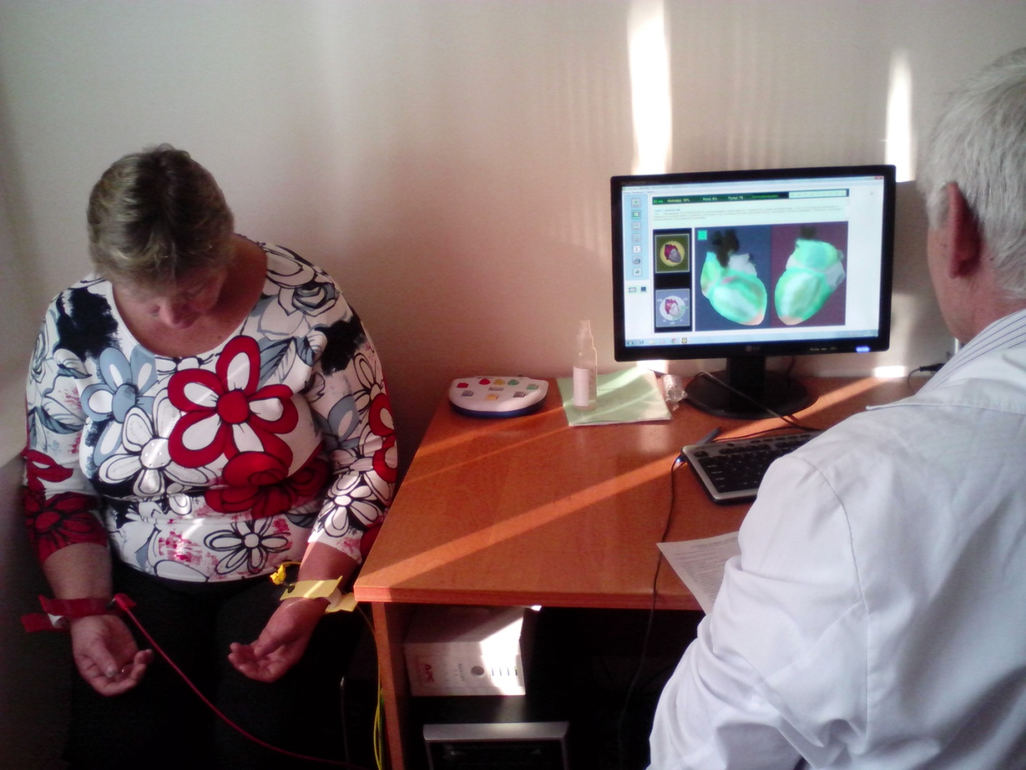
Аппарат для допплерографии с автоматической системой измерения систолического артериального давления и расчета лодыжечно-плечевого индекса используется при диагностики заболеваний периферических сосудов. Лодыжечно-плечевой индекс – это показатель циркуляции крови в ногах: артериальное давление в области плеча и лодыжки измеряется и сравнивается.
Обнаружение легочной патологии и оценка степени ее тяжести проводится с помощью спирометра. Аппарат смокелайзер определяет содержание углекислого газа в выдыхаемом воздухе, а метод пульсоксиметрии применяется для неинвазивного контроля уровня насыщения кислородом крови. Эти методы диагностики – психологически действуют на курильщиков. Они позволяют оценить влияние этой пагубной привычки не только на собственное здоровье, но и на здоровье своих детей и окружающих, которые поневоле становятся пассивными курильщиками. 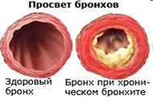
Биоимпедансный анализ измеряет показатели водного, белкового и липидного обмена организма, благодаря чему оценивается риск развития целого ряда заболеваний и метаболических нарушений. С помощью этого метода диагностики определяется биологический возраст, уровень общей работоспособности и физических резервов организма, что позволяет диагностировать и контролировать эффективность лечения. сердечно-сосудистых, почечных заболеваний и болезней опорно-двигательного аппарата. Кроме того, в центре каждый желающий может быстро в течение десяти минут измерить уровень сахара и холестерина крови, используя экспресс-анализатор.
Ёщё Гиппократ сказал: « Надо лечить не болезнь, а человека», а значит, узнать причину его заболевания. Мы ищем эту причину вместе с пациентами, находим её и прилагаем все усилия для её устранения, получая в награду здорового человека. А здорового – значит счастливого, активного, любящего себя, близких ему людей, окружающих. Ведь здоровый человек приносит счастье, а больной ждёт его.
Раньше для того, чтобы проверить свое здоровье, нужно было записываться на прием к лечащему врачу по месту жительства, выстаивать длинные очереди. Теперь наш Центр разгружает нашу поликлинику, а ведь мы знаем, как перегружены они по стране! И узнать о состоянии своего организма пациенту стало намного проще благодаря открывшимся по всей стране Центрам здоровья. В России работает более 500 таких " мини фабрик здоровья". Такое обследование может пройти любой обратившийся в Центр здоровья житель России, имея при себе лишь паспорт и страховой полис ОМС. И, что не маловажно, - за одно посещение (оно занимает от 40-а минут до 1-го часа), в удобное для него время и совершенно бесплатно! Это ли не качественная и доступная медицина (вспомним начало 2000-ых, когда не то, что на профилактику, – на лечение больных в стране не хватало средств)!
Причём, все данные исследований сразу же автоматически обрабатываются и интерпретируются компьютерной программой с распечаткой результатов, что даёт возможность достаточно быстро обследовать большой массив населения. Так, в одном нашем Центре здоровья, рассчитанном на обслуживание 200тысяч человек, за один год обследование проходят -3700 человек, а со дня его открытия, за 6 лет, обследование прошли – 17000 человек. Идя навстречу жителям нашего района, Центр здоровья проводит выездные обследования в сёлах, учебных заведениях, на предприятиях.
Проведённые обследования позволяют выявить людей с факторами риска. Число таких пациентов, (по данным нашего анкетирования и обследования), составило – 90%! Среди факторов риска на 1-ом месте оказалось - нерациональное питание и избыточная масса тела (35 %), а далее – гиподинамия (34 %), артериальная гипертензия (34 %), табакокурение (31 %). Стресс отмечался у каждого 2-го. Обращает на себя внимание тот факт, что у 59% обследованных были выявлены сердечно-сосудистые заболевания.. Довольно неутешительная статистика!
По результатам исследований формируется "Карта здорового образа жизни". Врач-терапевт беседует с каждым пациентом о состоянии его здоровья, об имеющихся у него факторах риска развития заболеваний, о параметрах физического развития и индивидуальной предрасположенности к возникновению конкретных проблем со здоровьем, о резервах его организма, составляет индивидуального план выздоровления. При обнаружении подозрений на какое-либо заболевание, пациенту рекомендуют обратиться к специалисту в лечебное заведение.
Конечно, работать с больными людьми намного проще, они уже поставлены перед фактом: заболевание есть, и его надо лечить. Достучаться же до людей из группы риска порой бывает очень сложно, но очень важно: ведь налицо ещё нет явных признаков заболевания, а через несколько лет можно погибнуть от развившейся серьёзной патологии!
Поэтому следующий и самый важный этап работы Центра здоровья является, прямо-таки, стратегическим направлением в современной медицине – убедить людей из группы риска заняться своим здоровьем, пока «не пришла беда».
И здесь приходят на помощь, так называемые, «Школы здоровья» (беседы, семинары, лекции стихи), организованные на базе Центра здоровья: в которых проводятся занятия с пациентами в соответствии с утверждённой программой. Эти образовательные семинары информируют людей об основных факторах риска и о способах их преодоления. 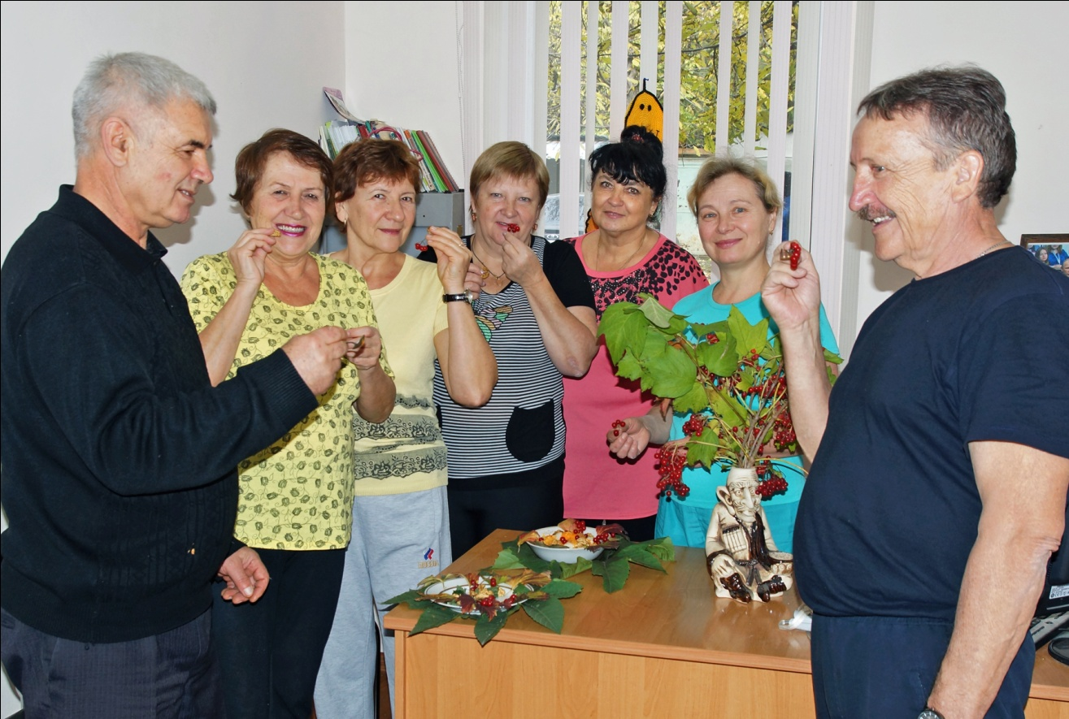
Групповой характер занятий повышает мотивацию людей, потому что обмен мнением и личный пример другого человека не менее важны, чем советы врача. Но многое здесь зависит и от личности самого врача, проводящего семинары: чтобы добиться желаемых результатов, нужно быть и социологом, и психологом и педагогом.
Мы в Центре стараемся изменить культуру отношения человека к своему здоровью.

Поэтому каждому человеку необходимо быть грамотным в вопросах своего здоровья. Долголетие, здоровый образ жизни должны формироваться с рождением ребёнка. И как хорошо, когда родители это понимают! С гордостью могу сказать, что в нашем городе такие семьи есть! Моисеенко, Тараевы, Клименко Сизоненко, Козаевы , Бодневы, Соловьёвы, Стенькиы
- здоровый образ жизни их семей достоен подражания!
На сегодняшний день профилактика ЗОЖ - лучшее лекарство в мире. Считаю, что в формировании ЗОЖ должны участвовать не только родители, но и воспитатели дошкольных учреждений, учителя, администрация городов и районов, руководители предприятий, священнослужители и, конечно, врачи. А на передовой должны стоять Центры здоровья. Центр здоровья - это первый шаг на пути к здоровью. И мы этот шаг делаем!

И как приятно потом смотреть, как с большим трудом, но всё-таки избавляется от никотиновой зависимости заядлый курильщик, проходят кашель, проблемы с сердцем Как стройнеет некогда тучная и грузная женщина, а её сердечко стучит уверенней и радостней ( с потерей каждого лишнего килограмма уменьшается нагрузка на сердце, и оно меньше изнашивается). Как с большим удовольствием занимается группа здоровья лечебной гимнастикой в зале ЛФК 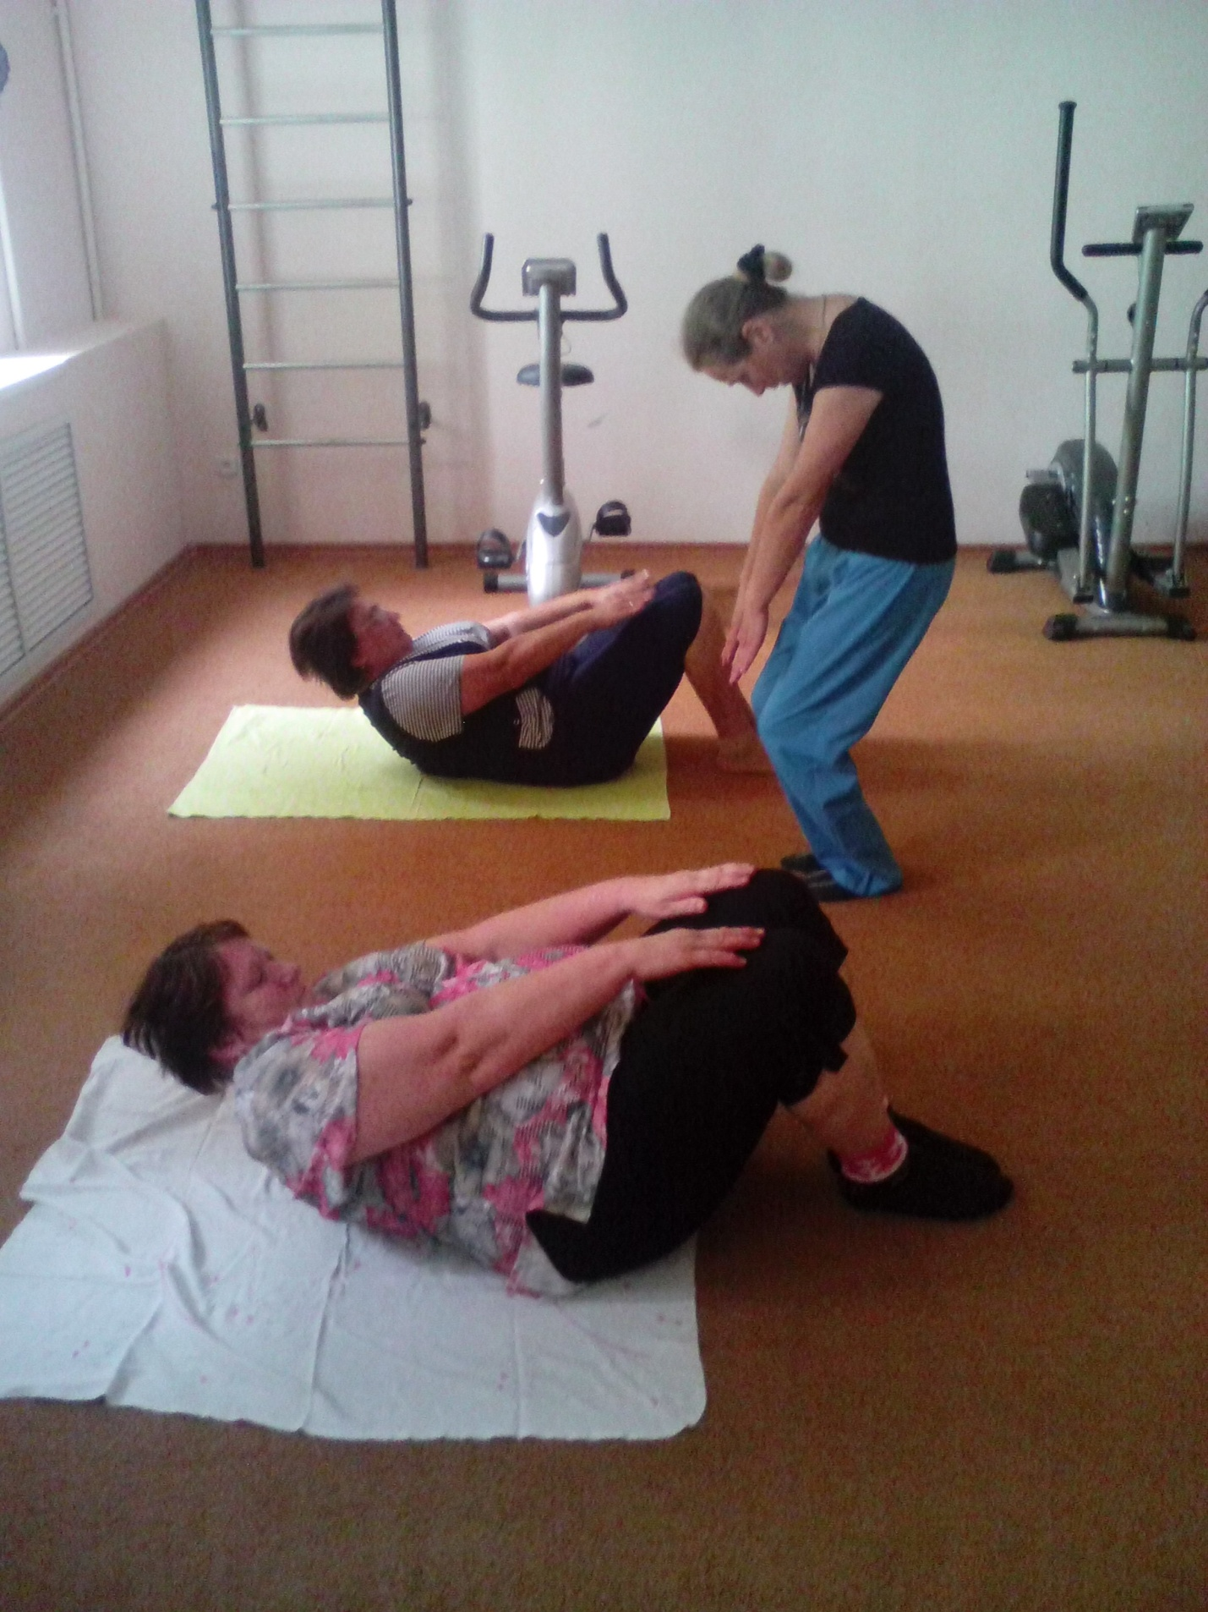
(физические упражнения укрепляют сердце, снижают артериальное давление, уровень холестерина, повышают устойчивость к стрессам, настроение). Как меняется людская психология, отношение к своему здоровью, здоровью близких и окружающих. Как светлеют лица людей, отчаявшихся что-то изменить в своей жизни.
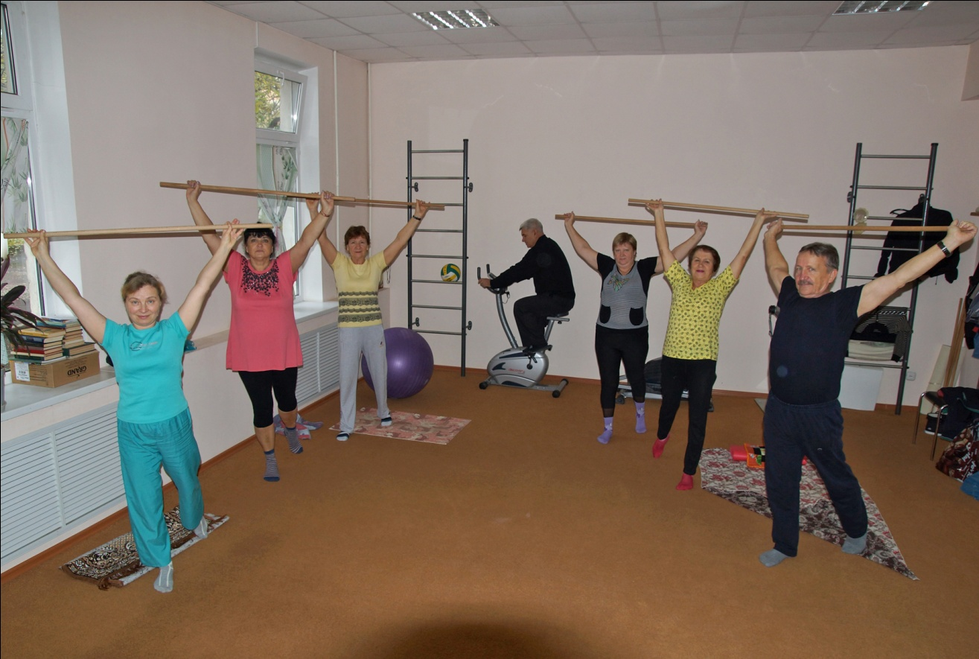
Такой пришла к нам в Центр здоровья в годах женщина в годах педагог….-х лет – Елена Ивановна высокое давление, панические атаки, лишний вес, депрессия… Постепенно, с трудом, добились снижения веса, порекомендовали нужную диету, разработали определённый комплекс физических упражнений, и, конечно, поработали над формированием позитивного мышления, умением управлять своими эмоциями. И на очередном занятии «Школы здоровья», смотрю, улыбается наша – Елена Ивановна и говорит: «Не думала я, что в этом возрасте так жизнь полюблю! Я даже стихи писать пробую, хотите, почитаю?» И читает, а стихи такие тёплые, светлые – душу согревают. Вот послушайте

55 ведь уже…
Осень на улице, осень в душе… Как не смотри – 55 ведь уже!
Вызрели ягоды, запах их свеж – Только бери и без сахара ешь!
Щедр и достоин плодов урожай - Смело бери и в букет собирай!
Мудрость, степенность, достоинство, стать - Всего уж по пальцам не сосчитать!
Бабушка – боже! В висках седина! Дедушка! Внучек!
Что, жизнь прожита!? Только искрятся хитринкой глаза, Только от счастья течёт вдруг слеза! Только всё краше закат в сентябре Солнышко светит теплей на заре!
Осенью листья у клёнов - красней, И всё печальнее крик журавлей...
Голос любимого ближе, родней!
А возраст, - он не в количестве прожитых дней Ведь не стареет с годами душа,
Если любовью и счастьем полна!
Смотрю я на – Елену Ивановну , слушаю её стихи и радуюсь: ведь к этому и стремился – помочь человеку даже в преклонном возрасте жить полноценной, интересной и счастливой жизнью, радоваться, бороться за своё здоровье!
Здоровье… Вот уже 37лет я подбираю ключи к исполнению этого самого сокровенного желания человека – быть здоровым. И, имея за плечами немалый профессиональный и жизненный опыт, хочу сказать: нет, не изобрело ещё человечество такой универсальной чудодейственной таблетки, которая разом избавила бы нас от всех недугов. Зато есть нечто более ценное, бесплатное и доступное всем – это ФОРМУЛА ЗДОРОВЬЯ! Вот она:
ЗАБОТА ГОСУДАРСТВА О СВОЁМ НАРОДЕ + КАЧЕСТВЕННАЯ И ДОСТУПНАЯ МЕДИЦИНА + ЗДОРОВЫЙ ОБРАЗ ЖИЗНИ = ЗДОРОВЬЕ НАЦИИ.
Конечно, отдача усилий ЗОЖ не мгновенна, но мы должны помнить, что следующие поколения должны быть здоровыми, жить лучше нас. А те ассигнования, которые мы вкладываем сегодня в пропаганду ЗОЖ, окупятся сегодня, завтра и в будущем. Поэтому наше здоровье – в наших руках! И мы, работники Центров здоровья, в своих «фабриках здоровья» сделаем всё, чтобы наши россияне не болели и были счастливы.
Я убеждён, что качество медицинской помощи необходимо повышать, но главным и основным направлением должна остаться профилактика и люди должны осознать что здоровый образ жизни—зто личный успех каждого.

Здоровье народа - главная ценность. Ведь «ничего не даётся человеку так дёшево и не ценится так дорого, как здоровье». Но совершенно здоровым может быть лишь тот, у кого есть единство мыслей, слов и дел, и они направлены на добро, а не на зло, причём не только для себя, но и для семьи, народа, Отечества, человечества.

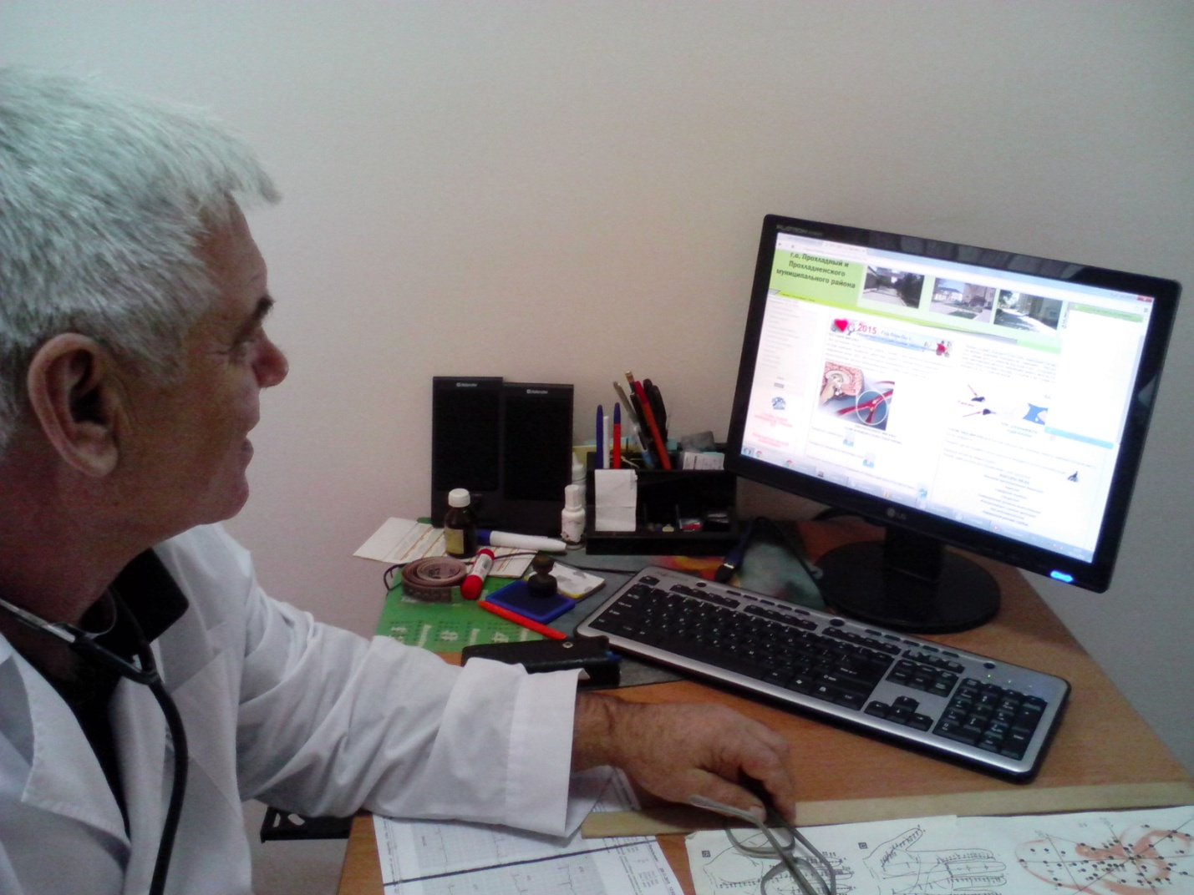

Дорогие друзья! Всё, что представлено в этой статье, является делом всей моей жизни - сохранение здоровья россиян, А здоровая нация - здоровая Россия.
Желаю Вам здоровья и счастья..

